**28 mai 2024**

**Fujifilm présente le dernier-né de la gamme Acuity Ultra Hybrid et son système d’automatisation**

Fujifilm a le plaisir de présenter en avant-première sa troisième génération d’Acuity Hybrid, la NOUVELLE Acuity Ultra Hybrid Pro, lors de la drupa (hall 8b / A02).

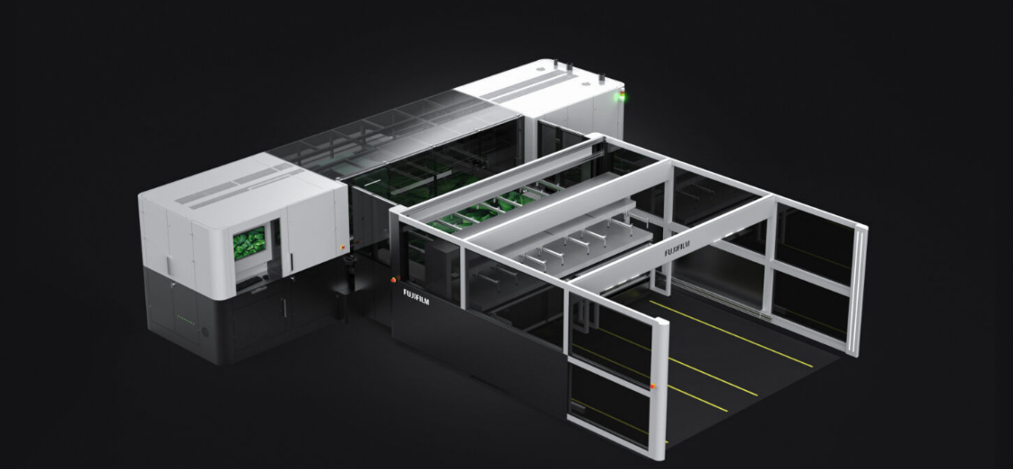

À l'instar des autres modèles de la gamme, ce modèle est équipé d’un chariot double permettant de produire des gouttes de 3,5 picolitres et affiche des vitesses d’impression de plus de 600 m²/heure (jusqu’à 100 panneaux de 240 x 120 cm par heure).

L’Acuity Ultra Hybrid Pro utilise la technologie d’encre exclusive de Fujifilm qui adhère à de nombreux supports et a été spécialement conçue pour les supports rigides et en rouleaux.

L’intégration de la nouvelle Acuity Ultra Hybrid Pro et de son nouveau système d’automatisation permet de couvrir les volumes de production élevés. Ce système permet d’automatiser le traitement des matériaux rigides, afin que l’intégralité du processus « palette-palette » puisse être exécutée par un seul et même opérateur.

La conception robuste du système d’automatisation permet d’accélérer la production et d’opter pour une automatisation partielle ou totale. Ce système comprend une option de chargement afin d’alimenter les matériaux dans l’imprimante ainsi qu’un système de déchargement pour les transférer de l’imprimante vers une palette.

Nous sommes fiers de présenter en avant-première la nouvelle génération de notre gamme Acuity, l’Acuity Ultra Hybrid Pro, ainsi que ses options d’automatisation, lors de la drupa 2024. Fujifilm est à l’écoute de ses clients et du marché, afin de vous proposer des solutions qui évoluent avec votre activité.

**FIN**

**À propos de FUJIFILM Corporation**

FUJIFILM Corporation est l’une des principales sociétés d’exploitation de FUJIFILM Holdings. Depuis sa création en 1934, l’entreprise a développé une multitude de technologies de pointe dans le domaine de l’image et de la photo. Conformément à ses efforts pour devenir une société largement orientée vers la santé, Fujifilm applique désormais ces technologies à la prévention, au diagnostic et au traitement des maladies via les domaines du médical et des sciences de la vie. Fujifilm se développe également dans l’activité des matériaux à haute fonctionnalité comme les matériaux pour écran plat ainsi que sur les marchés des industries graphiques et des systèmes optiques.

**À propos de FUJIFILM Graphic Communications Division**

FUJIFILM Graphic Communications Division constitue un partenaire solide et pérenne déterminé à proposer des solutions d’impression de grande qualité et techniquement sophistiquées, en vue d’aider les imprimeurs à renforcer leur avantage concurrentiel et à développer leur entreprise. Sa stabilité financière et un programme d’investissement sans précédent dans la recherche et le développement permettent à Fujifilm de développer des technologies propriétaires d’impression haut de gamme. La gamme proposée comporte des solutions prépresse et presse pour l’impression offset, grand format et numérique, ainsi que des flux logiciels destinés à la gestion de la production d’imprimés. Fujifilm s’engage à réduire l’empreinte écologique de ses produits et de ses activités, et participe activement à la protection de l’environnement tout en s’efforçant d’informer les imprimeurs sur les meilleures pratiques dans ce domaine. Pour en savoir plus, merci de visiter le site

[fujifilmprint.eu](https://fujifilmprint.eu/fr/) ou [youtube.com/FujifilmGSEurope](http://www.youtube.com/FujifilmGSEurope) ou suivez-nous sur @FujifilmPrint

**Pour tout contact communication:**

Daniel Porter

AD Communications

E: [dporter@adcomms.co.uk](mailto:dporter@adcomms.co.uk)

Tel: +44 (0)1372 464470